

МИНИСТЕРСТВО ОБРАЗОВАНИЯ АРХАНГЕЛЬСКОЙ ОБЛАСТИ

**Государственное бюджетное учреждение Архангельской области для детей-сирот**

**и детей, оставшихся без попечения родителей, «Плесецкий детский дом»**

**Шоу-лаборатория**

**«Загадки Невидимки Аэро»**

автор: Каменева Татьяна Владимировна, педагог-библиотекарь

Возраст участников: 10-16 лет

п. Плесецк

2021

План – конспект внеклассного мероприятия

**Педагог**: Каменева Татьяна Владимировна (педагог-библиотекарь)

**Образовательная область**: естественнонаучная (физика, химия)

**Возраст участников**: 2 - 8 класс

**Тема занятия:** Загадки Невидимки Аэро

**Форма:** шоу-лаборатория

**Цель**: Формировать у воспитанников ГБУ АО «Плесецкий детский дом» интереса к окружающему миру, изучению физики и химии.

**Задачи:**

1. Познакомить с некоторыми свойствами воздуха как физического тела, дать представление об объяснении демонстрируемых событий законами физики и химии.

2.Развивать умение анализировать наблюдаемые в демонстрируемых опытах явления, устанавливать их взаимосвязи.

3. Формировать навыки публичных выступлений; вырабатывать уверенность выступающего, основанную на хорошем знании предмета выступления.

**Оборудование занятия**:

*Демонстрационный материал:*

свеча стеариновая;

свечи плавающие (8 шт.);

спички;

пакет полиэтиленовый;

бутылка пластиковая 1,5 л.;

шары воздушные, 3 шт.;

раствор уксусной кислоты, 0,5 л.;

сода пищевая (1 пачка);

ёмкости различных объёмов (0,5 л, 1 л, 5л, 10 л) прозрачные (возможно полупрозрачный пластиковый короб 10-15 л);

маркеры водные для доски;

вода сильногазированная 1 л;

ложка металлическая столовая;

картон плотный;

пластилин;

шпажка деревянная (3 шт.);

халаты для лаборантов (3 шт.);

Технологическая карта «Изготовление вертушки из плотной бумаги» (Приложение 3) демонстрируется через мультимедиаппаратуру и распечатана на листах А4;

«Взлётная коробка» из картона (Приложение 1);

Детали из картона для изготовления балерины (Приложение 2);

видеоролик <https://www.youtube.com/watch?v=PacNM8Ojj7Y&t=1s> ;

мультимедиа аппаратура;

доска магнитная;

стол демонстрационный.

*Раздаточный материал:*

пакеты для мусора, 60 л. (30 шт.);

трубочки для коктейлей (30 шт.);

резинка канцелярская (30 шт.);

скрепка канцелярская (30 шт.);

**Продолжительность**: 55-65 минут (перерыв через 30-35 минут – эксперимент с дыхательными упражнениями).

**Предварительная работа с воспитанниками-«лаборантами»**: с каждым воспитанником отдельно провести определённый для него опыт, обратить внимание на трудности, технические приёмы, приёмы демонстрации.

I. Организационный момент

Добрый день, уважаемые участники шоу-лаборатории «Эксперименты Невидимки Аэра»! 2021 год объявлен в России годом науки и технологии. Кажется, что наука и технологии очень далеко от школы, но сегодня мы с вами сами станем учёными, исследователями. Мы рады приветствовать всех – организаторов, лаборантов, проводящих эксперименты, экспертов, объясняющих происходящее на демонстрационном столе с позиции науки, и любознательных участников! Надеемся, что происходящее на нашем шоу-лаборатории будет вам не только интересно, но и полезно!

Повторение правил техники безопасности.

Так как у нас планируется проведение не только шоу, но и лабораторные эксперименты, необходимо повторить или узнать правила техники безопасности при их проведении.

Итак, как должны себя вести наблюдатели, непосредственно не ведущие эксперимент?

Какие правила обращения с горячими предметами и веществами вы знаете?

Каковы правила безопасности при использовании спичек? При проведении действий с горящими предметами?

Как должны себя вести наблюдатели, если на демонстрационном столе лаборант проводит эксперимент с использованием химических веществ? Являются ли химическими веществами уксусная кислота и пищевая сода?

Прошу каждого, кто понимает необходимость и готов выполнять требования для участников шоу-лаборатории, поднять вверх правую руку тыльной стороной направленную к демонстрационному столу.

II. Определение темы занятия совместно с участниками

Наше шоу-лаборатория называется … «Эксперименты Невидимки Аэра». Что же это за участник сегодняшнего шоу? (Ответы, разъяснения Аэро – воздух, его свойства – прозрачность, заполнение пространства, объёмов)

III. Основная часть

Демонстрация экспериментов подготовленными детьми (лаборантами), объяснение наблюдаемого эксперимента.

1. Прекрасно! И я приглашаю к демонстрационному столу первого лаборанта с экспериментом

Большая прозрачная ёмкость наполненная водой. На поверхности зажжённая плавающая свеча. Накрываем плоскость около свечи и свечу прозрачным сосудом, давим свечу и столб воды вниз, свеча остаётся гореть, пока не выгорит кислород.

Пояснение: В пустой ёмкости был воздух, он давит на воду около свечи (свойство давление), горение продолжается до полного выгорания кислорода в воздухе.

*Дополнительный вопрос*: какие ещё газы находятся в воздухе, которым мы дышим? (Записываем на доску азот (≈78%) (N) и кислород (≈21%) (O₂). Доля остальных газов (углекислый газ, аргон, неон, радон, гелий, криптон, водород, метан, закись азота и озон) составляют примерно 1% )

2. Следующий эксперимент «Пьющий сосуд». Приглашаю к демонстрационному столу ___.

В широкую ёмкость с водой ставим вниз отверстием нагретый сосуд. На дно сосуда кладём лёд. Вода из ёмкости начинает подниматься в разогретый до этого сосуд.

Пояснение: воздух в погружаемом сосуде был разогретый, занимал больший объём, чем стал занимать тогда, когда сам сосуд и воздух в нём стали охлаждаться (свойство сжатия-расширения вещества при нагревании-охлаждении)

3. Приглашаю со своим экспериментом следующего лаборанта

За препятствием в сечении округлой формы (бутылка не фигурная или высокий стакан) ставим зажжённую свечу. (Лаборант: Если я подую в сторону свечи через препятствие, погаснет ли огонь? – ответы детей) Дуем. А если препятствие будет плоским, менее обтекаемым?

Пояснение: (Обтекающий поток воздуха) Бутылка, за которой стояла наша свеча, имела обтекаемую форму. Когда мы на нее дуем, поток воздуха разделяется на два, как бы «обнимая» бутылку, как бы прилипая к предмету округлой формы, и продолжает свой путь. А потом задувает свечу так, словно ее ничего не загораживает.

4. Ещё один эксперимент сегодня «Заливаем огонь». Приглашаем к столу нашего лаборанта ____ (ученица 9 класса)

В стакан насыпаем пищевой соды. Рядом ставим зажжённую свечу. В стакан доливаем уксуса (9%). Пар, видимый в стакане, «переливаем» на свечу. Свеча гаснет.

Лаборант: Кто знает, какое вещество образовалось при реакции пищевой соды и уксуса? Почему этим химическим веществом оказалось так просто загасить огонь?

Запись реакции на магнитной доске: СH₃COOH + NaHCO₃ = CH₃COONa + CO₂↑ + H₂O

СH₃COOH (уксусная кислота) + NaHCO₃ (гидрокарбонат натрия) = CH₃COONa (ацетат натрия) +   CO₂↑ (углекислый газ, двуокись углерода) + H₂O (вода)

Углекислый газ (можем увидеть), в отличие от кислорода, как раз и препятствует горению. На этом принципе работают некоторые огнетушители.

5. Эксперимент, показывающий, насколько воздух легче воды.

Возьмём 2 стакана: с обычной водой и с газированной водой. В оба погрузим 2 небольших куска пластилина. Лаборант: Как будут вести себя кусочки пластилина в одном и в другом сосуде? Почему?

Пояснение: Пузырьки газа, находящиеся в газированной воде, прикрепляются к кусочку пластилина во втором сосуде и начинают служить воздушной подушкой, при достаточном количестве таких пузырьков, кусок пластилина поднимается на поверхность. Это показывает, что газ, воздух легче воды. По этому принципу работают надувные спасательные жилеты, круги, помогающие человеку.

6. Эксперимент «Растущая голова» покажет следующий лаборант_____.

На горлышко бутылки с раствором уксуса прикрепить воздушный шарик, предварительно наполненный пищевой содой. При высыпании соды в уксус шарик начинает расти. (Лаборант : Почему?)

Пояснение: При реакции пищевой соды и уксусной кислоты выделяется углекислый газ, который занимает гораздо больший объём, чем первоначально занимали находящиеся там вещества. Поэтому воздушный шар надувается.

7. Эксперимент «Воздухоплавание» проведёт лаборант ____

«Взлётную коробку» сверху накрыть полиэтиленовым пакетом (неплотно). Внизу «посадочной коробки зажечь 4 свечи. Через некоторое время пакет наполнится горячим воздухом и взлетит.

Пояснение: Нагретый воздух легче холодного того же объёма, поэтому устремляется вверх. Когда разница нагретого воздуха достаточно для подъёма не только себя, но и оболочки, пакет летит вверх. При остывании воздуха, пакет опускается. На этом принципе основано воздухоплавание на воздушных шарах.

*Предлагаю вам посмотреть ещё короткое видео о полётах на воздушном шаре.(с 1:44 мин.)*

8. Следующий эксперимент «Огонь по вай-фаю». Его нам продемонстрирует ____-

Зажигаем и гасим свечу, в течение короткого времени можем вновь возжечь свечу, поднеся зажжённую спичку к тонкой струйке дыма, поднимающегося от фитиля. (Лаборант: Что помогает свеча загореться вновь?)

Пояснение: Строго говоря, зажигается не воздух, а пары парафина, которые испаряются с ещё горячей поверхности свечи. В определённом участке воздуха насыщенность воздуха этими парами очень высока. Распространение других газов, незаметных человеческому глазу может таить опасность, например, при утечке газа в помещении, при неправильно закрытой печи, когда продолжает выделяться углекислый газ.

Практическая работа.

9. Следующий эксперимент «Мой объём лёгких»

Дорогие участники шоу-лаборатории! Мы с вами уже увидели несколько замечательных экспериментов с Невидимкой Аэро. У вас есть некоторый опыт наблюдателя. Но надо переходить на следующую ступень. Предлагаю вам самим стать экспериментаторами.

Сначала скажите, у вас есть лёгкие? Где они находятся? Для чего служат? Почему одни люди надувают воздушные шары за несколько выдохов, а другие выдыхают гораздо больше раз? Каков объём ваших лёгких?

Предлагаю увидеть свой объём легких каждому участнику шоу-лаборатории. Вам выданы пакеты (для мусора). Они достаточно большого объёма (60 литров), трубочки для коктейлей, канцелярские резинки. Закрепите пакет на трубочке герметично. Чем тщательнее вы это сделаете, тем больше объём воздуха окажется в вашем мешке. Начали эксперимент. Посмотрите, сколько примерно воздуха вам удалось выдохнуть из лёгких за один раз. Без медицинских приборов мы можем примерно указать ЖЁЛ (жизненную ёмкость лёгких) уложив ваш мешок в контейнер с делениями.

Давайте видоизменим эксперимент. Снимите мешок с трубочки, возьмите за края руками. Сейчас мы будем надувать мешок на расстоянии (40-70 см от рта). Начали. Как изменился объём воздуха, который вы смогли задуть в мешок? Почему так случилось?

Пояснение (для старших ребят): При выдохе воздух двигается, а согласно закону Бернули, давление в движущемся воздухе меньше. Поэтому тот воздух, который около этого потока, также устремляется в это пространство, в поток. Поэтому в пакет попадает не только выдыхаемый вами воздух, но и тот, что был рядом. (Закон Бернули, свойство движущегося воздуха – разреженность, более низкое давление). (Рисуем схему)

Демонстрация экспериментов подготовленными детьми (лаборантами), объяснение наблюдаемого эксперимента (продолжение)

10. Сейчас предлагаю опять стать наблюдателями. Но этот опыт даст нам возможность на практике использовать некоторые изученные свойства Невидимки Аэро.

Устанавливаем на плоскость несколько коротких свечей (например, плавающие) в центре брусок пластилина, в который закрепить шпажку высотой 15-16 см.

Из круга диаметром 21 см сделать плоскость с лопастями (8 надрезов до середины радиуса), декорируем по центру вырезанной из плотного картона фигуркой балерины по пояс. К лопастям снизу прикрепить в центр трубочку для коктейлей (примерно 4 см) на клапанах. Прикреплённая трубочка насаживается на шпажку. (Приложение 2)

Зажигаем снизу свечи. (Лаборант: Почему балерина стала танцевать?)

Пояснение: Горячий воздух поднимается вверх. При возникновении препятствия воздух меняет направление движения, в том числе движется и в сторону лопастей. Попадая в лопасть, движущийся воздух начинает двигать предмет (лопасть, а соответственно и всю конструкцию) в ту же сторону. (Рисуем схему, в случае возникновения вопроса о частичной направленности потока воздуха в другие стороны указываем, что там лопастей нет, поэтому тот воздух расходится, не выполнив никакой работы).

Теперь вопрос для всех участников шоу-лаборатории. Если бы сейчас нам в лабораторию пришёл заказ на изготовление целого ансамбля таких танцующих балерин, но в техническом задании заказчик бы чётко прописал, что нельзя использовать нагревательные приборы, тем более открытый огонь, смогли бы мы выполнить этот заказ? Каким образом?

IV. Практическая работа. Моделирование. Работа по технологической карте.

Любые эксперименты не имели бы смысла, если их результаты не помогали человеку в жизни. Так и в нашей лаборатории. Какой способностью Невидимки Аэро мы могли бы воспользоваться, чтобы сделать красивые вертушки? (Воздух имеет плотность, поэтому может совершать работу)

Уважаемые участники шоу-лаборатории. В нашей мастерской есть все материалы, чтобы вы могли изготовить модель вертушки и поэкспериментировать с различными видами её лопастей. Работаем по общей инструкционной карте. Лаборанты будут помогать тем, кто попросит консультации.

(у каждого участника должны быть плотная бумага, трубочка для коктейлей, канцелярская скрепка, ножницы)

V. Рефлексия

Какой из экспериментов понравился участникам шоу-лаборатории больше всего? Почему?

Предлагаю вспомнить, что из узнанного сегодня пригодится вам в учёбе? А в жизни?

VI. Обобщение

Конечно, сегодня мы узнали, поняли или повторили не все необыкновенные секреты Невидимки Аэра. В самых простых вещах мы можем наблюдать основные свойства воды, воздуха, твёрдых тел. Внимательно всматриваясь в окружающий мир можно увидеть огромное количество законов естествознания, науки и техники, технологии. Почему мяч отскакивает от пола, почему с южной стороны здания быстрее тают сугробы, почему севшие батарейки ещё некоторое время работают, если по ним постучать, почему очень трудно ехать на велосипеде с небольшой скоростью, почему уксус помогает избавиться от накипи в чайнике, почему ни при каждом дожде мы видим радугу, почему в подвалах зданий может не работать сотовый телефон, почему вакцинация помогла человечеству избавиться от нескольких смертельных болезней. И много, много других. Мир, открывающийся любознательным, очень интересен, многогранен и никогда не даёт скучать.

Приложение 1 (масштаб 1:3)

|  |  |
| --- | --- |
| Клапан для склеивания | |
|  | |
|  |  |
|  | |
|  | |

Приложение 2

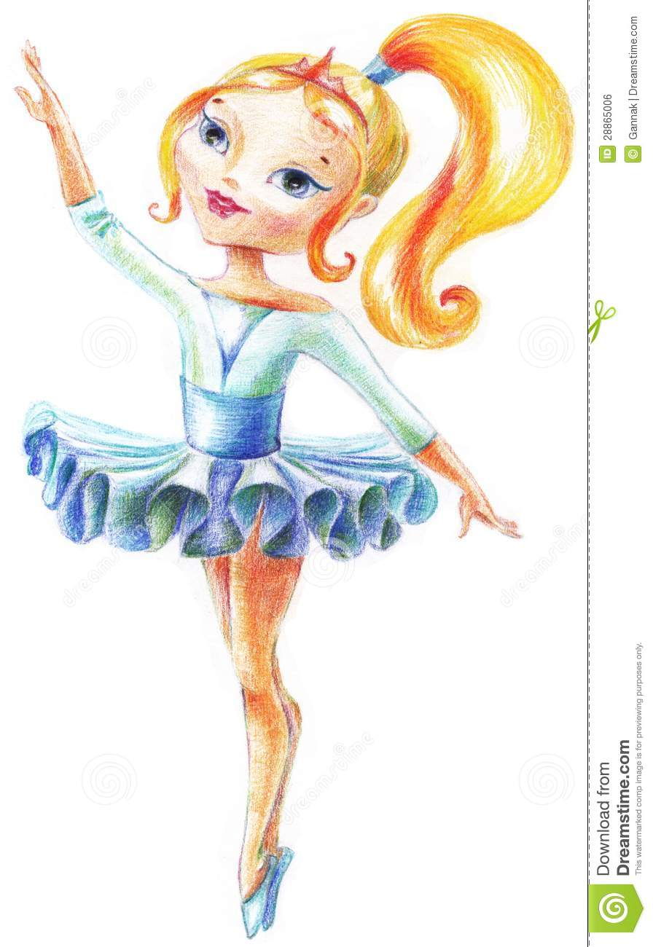

Приложение 3

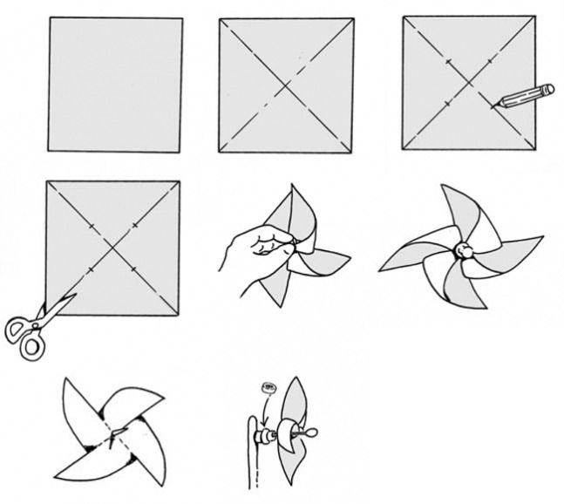

Использованные источники:

Видеоролики, размещённые в свободном доступе в информационно-коммуникационной сети Internet.

1. <https://www.youtube.com/watch?v=D9fBemqAQHU>;
2. <https://www.youtube.com/watch?v=4i_EY_jvrj0&t=140s>;
3. <https://www.youtube.com/watch?v=JpeLDCHmFtA&t=199s>;
4. <https://www.youtube.com/watch?v=eTZjGszf-7w&t=5s>;
5. <https://www.youtube.com/watch?v=SGoLl2R07yg>;
6. <https://www.youtube.com/watch?v=wYlnzjuKp9E>;
7. <https://www.youtube.com/watch?v=TfiqlepU7wA&t=1s>.